未修改同一文件：
同一工程下，Worker1修改了a文件，Worker2修改了b文件。Worker2修改完毕，提交到了gitlab，此时Worker1提交，就会有冲突

Worker1 执行push操作, 出现以下error：

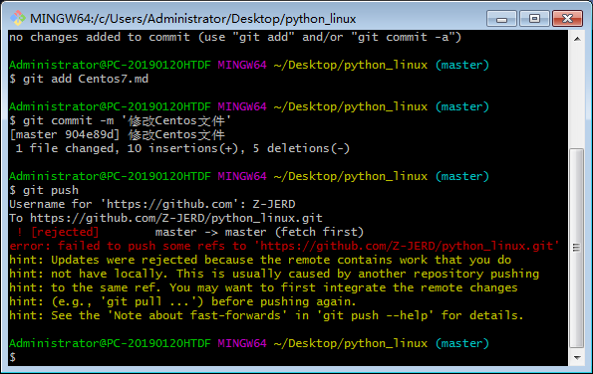

按照提示的操作，应该进行git pull操作，在命令端输入： git pull 显示如下：
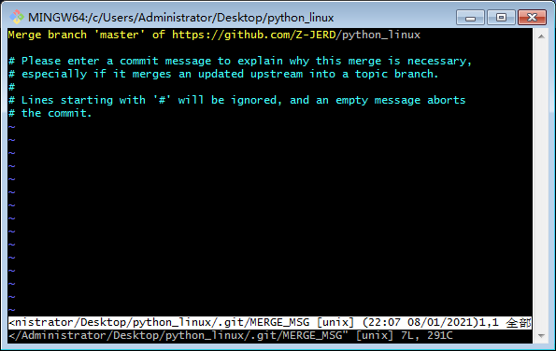

此操作就是合并冲突，Merge branch ........... 就是合并冲突的描述，如果需要自定义描述，就把 Merge branch...... 删掉，输入自定义的描述，例：合并冲突 然后保存即可 输入命令：

:wq

在终端输入： git status 进行查看，再进行 git push 即可 如下：
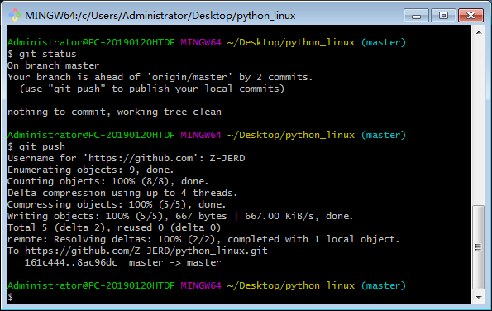

提交成功后，在gitlab查看，可以查到两次提交 如下：
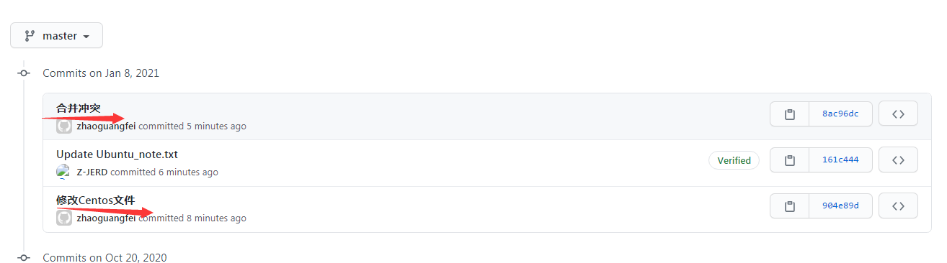

修改同一文件：
Worker1修改了a文件，Worker2也修改了a文件， Worker2先提交，此使Worker1进行提交就会报错，这种冲突就需要手动解决冲突

Worker1执行push操作，出现以下error：
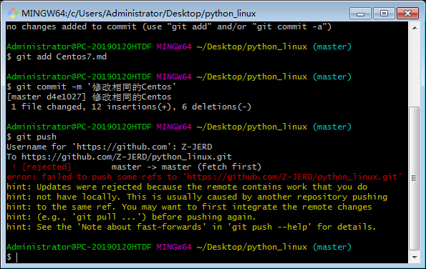
根据提示进行 git pull 操作， 显示如下：
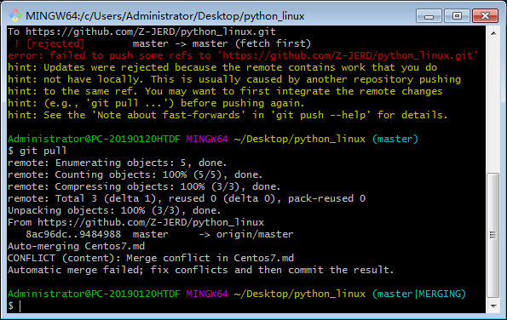
提示自动Merge failed， 此时需要进入a文件中手动解决冲突， 此使a文件内容显示如下：
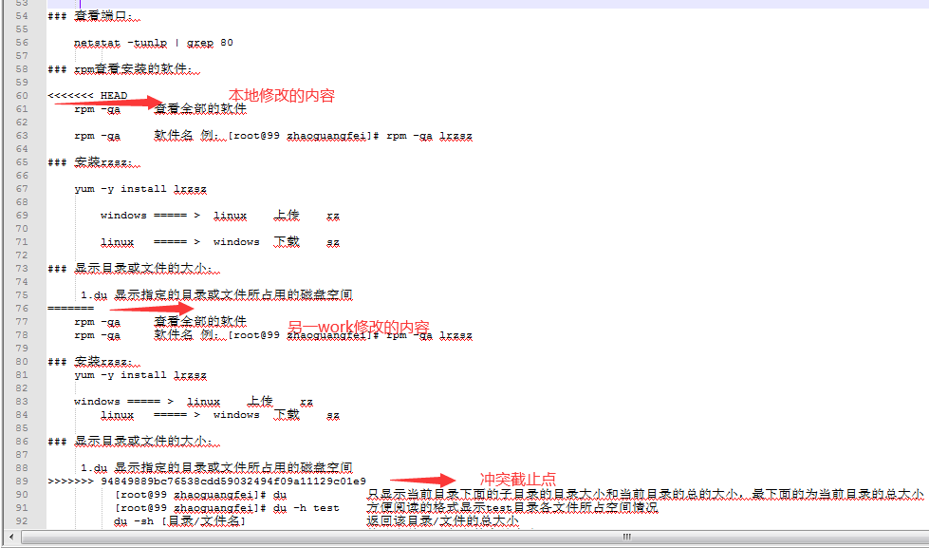

修改a文件后， 输入 git status 此使a文件是修改的状态，需要再次提交 执行以下命令：
git add a

git commit -m “合并同一文件冲突”

git push

提交成功后 在gitlab上查看 可看到这两次的提交：
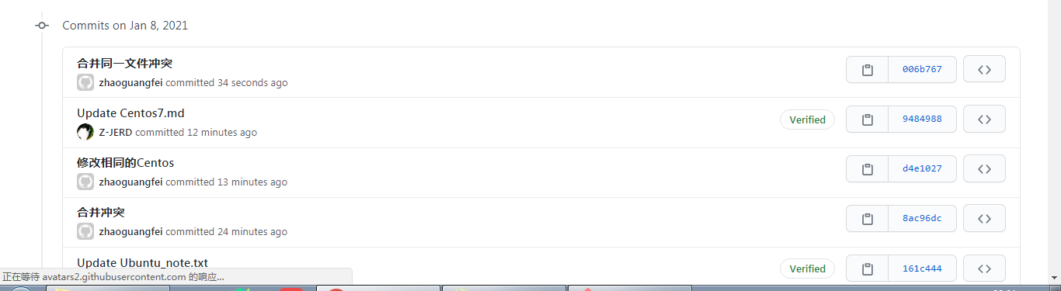
Git rebase

未修改同一文件：
同一工程下，Worker1修改了m_demo文件，Worker2修改了m1文件。Worker2修改完毕，提交到了gitlab，此时Worker1提交，就会有冲突

Worker1 执行push操作, 出现以下error：

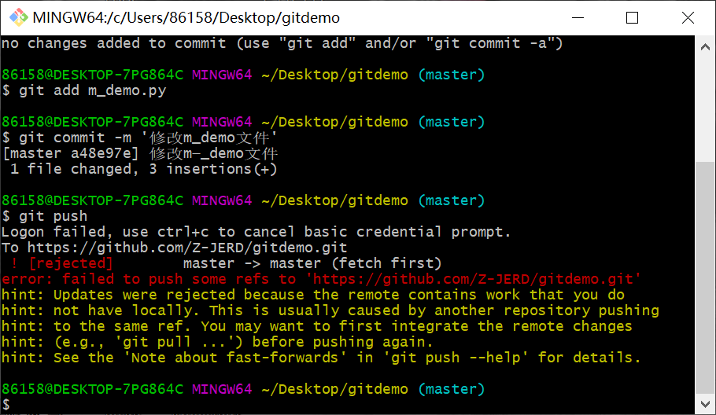

按照提示的操作，应该进行git pull操作，在命令端输入： git pull --rebase 显示如下：
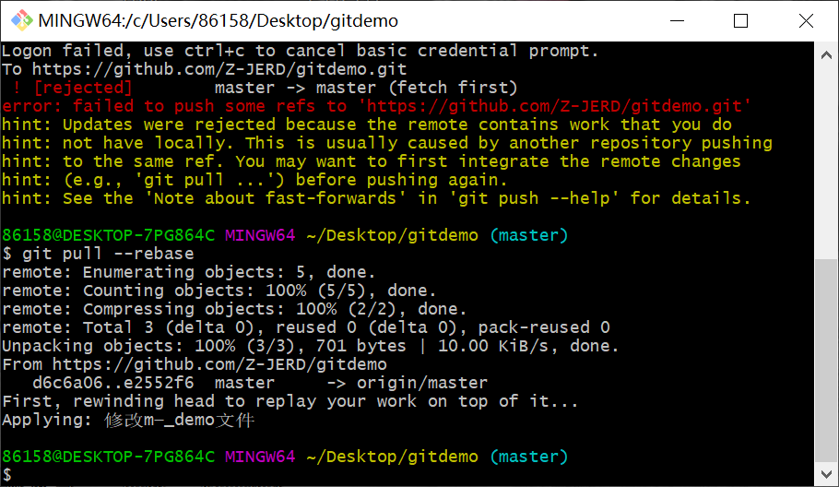
并没有生成新的commit，之后执行 git push 操作， 查看提交历史， 如下：
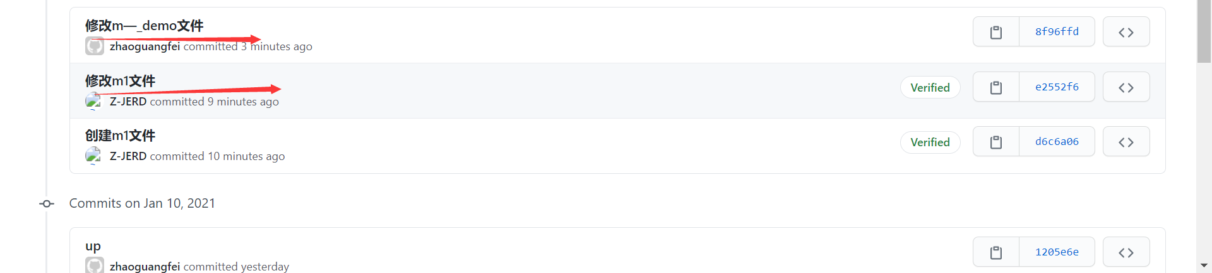

修改同一文件：
Worker1修改了m_demo文件，Worker2也修改了m_demo文件， Worker2先提交，此使Worker1进行提交就会报错，这种冲突就需要手动解决冲突

Worker1执行push操作，出现以下error：
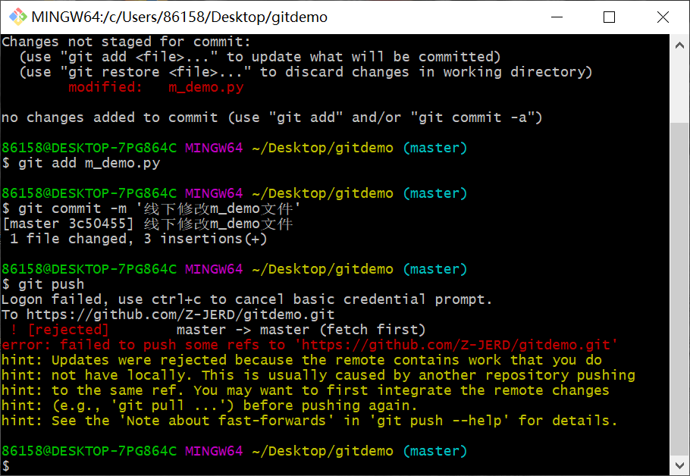
按照提示的操作，应该进行git pull操作，在命令端输入： git pull --rebase 显示如下：
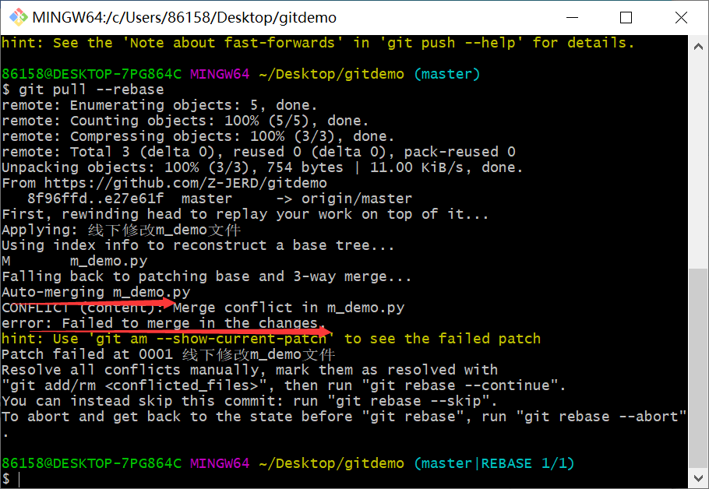
提示自动Merge failed， 此时需要进m_demo文件中手动解决冲突， 此使m_demo文件内容显示如下：
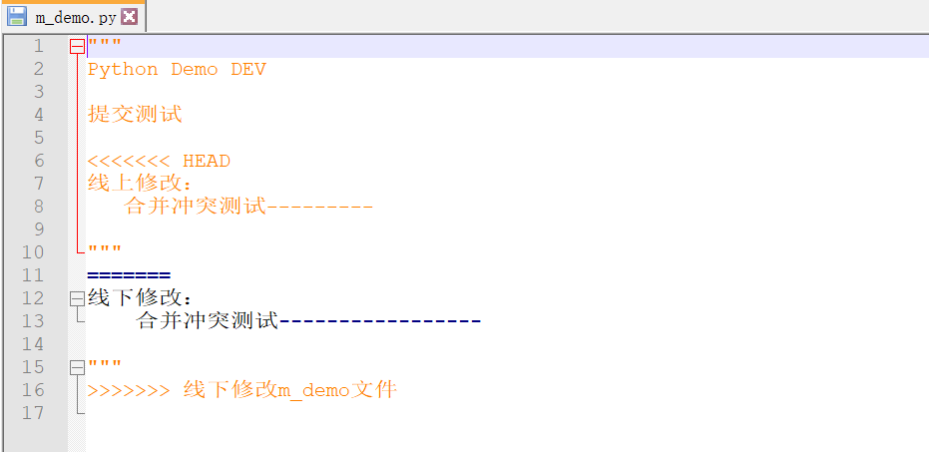

修改m_demo文件后， 输入 git status 此使a文件是修改的状态，不需要再次提交 执行以下命令：
git add a

git commit -m “合并同一文件冲突”

git rebase --continue

git push

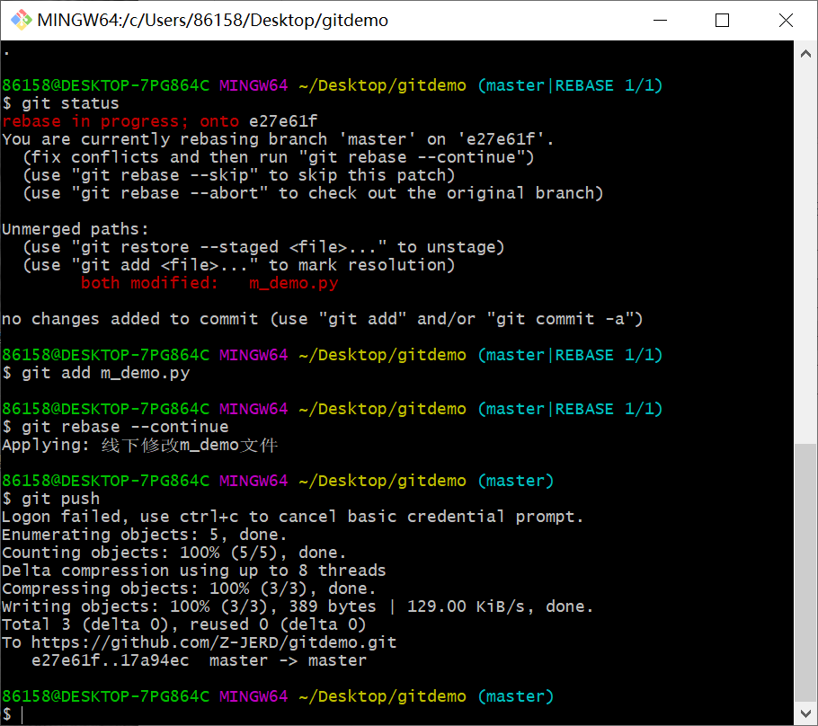
提交成功后 在gitlab上查看 可看到提交：
